SQuant在线仿真交易平台

软件需求规约

修订历史记录

|  |  |  |  |
| --- | --- | --- | --- |
| **日期** | **版本** | **说明** | **作者** |
| 2018-10-17 | 1.0 | 初始版本 | 郭成、陈东仪 |
| 2018-10-21 | 1.1 | 主要修改用例图与用例说明 | 郭成 |

目录

1. 简介 4

1.1 目的 4

1.2 范围 4

1.3 定义、首字母缩写词和缩略语 4

1.4 参考资料 4

1.5 概述 4

2. 整体说明 5

2.1 产品总体效果 5

2.2 产品功能 5

2.3 用户特征 6

2.4 约束 6

2.5 假设与依赖关系 6

2.6 需求子集 6

3. 具体需求 7

3.1 功能 7

3.1.1 use case图 7

3.1.2 use case说明 7

3.2 易用性 10

3.2.1 易理解性 10

3.2.2 易学习性 10

3.2.3 易操作性 10

3.2.4 吸引性 10

3.3 可靠性 10

3.4 性能 10

3.4.1 用户体验 10

3.4.2 响应时间 10

3.5 可支持性 10

3.5.1 适应性 10

3.5.2 可维护性 10

3.5.3 国际化 11

3.5.4 可配置性 11

3.6 设计约束 11

3.6.1 软件语言 11

3.6.2 开发工具 11

3.7 联机用户文档和帮助系统需求 11

3.8 购买的硬件 11

3.9 接口 11

3.9.1 用户界面 11

3.9.2 硬件接口 11

3.10 法律、版权及其他声明 11

# 简介

SQuant项目由SJTU公司打造的一款“一站式“在线仿真量化交易平台。本文档将主要描述其完整的软件需求，主要目的是为了对该软件进行定义，并详细描述其需求，作为开发团队的设计和测试标准。

## 目的

本文档旨在对SQuant系统进行详细的说明，本文档将会阐明SQuant系统的特色和特点、相关运行环境、使用流程、对于使用本软件用户进行必要假设、系统与其他系统的接口和其他的技术特点特征等。本文档的主要受众为系统的开发者和项目的相关人员，并且将会提交给项目组进行审核。。

## 范围

本文档适用于SQuant项目开发的整个生命周期，包括项目执行的每个阶段以及每一项工作任务。适用于参与本项目的所有成员。

## 定义、首字母缩写词和缩略语

专业术语：

1）量化交易：量化交易是指以先进的数学模型替代人为的主观判断，利用计算机技术从庞大的历史数据中海选能带来超额收益的多种“大概率”事件以制定策略，极大地减少了投资者情绪波动的影响，避免在市场极度狂热或悲观的情况下作出非理性的投资决策。

2）量化选股：量化选股就是利用数量化的方法选择股票组合，期望该股票组合能够获得超越基准收益率的投资行为，研究表明，板块、行业轮动在机构投资者的交易中最为获利的盈利模式是基于行业层面进行周期性和防御性的轮动配置，这也是机构投资者最普遍采用的策略。

3）择时交易：择时交易是指利用某种方法来判断大势的走势情况，是上涨还是下跌或者是盘整。如果判断是上涨，则买入持有；如果判断是下跌，则卖出清仓；如果判断是震荡，则进行高抛低吸，这样可以获得远远超越简单买入持有策略的收益率，所以择时交易是收益率最高的一种交易方式。但是由于大盘趋势和宏观经济、微观企业、国家政策，国际形势等密切相关，想要准确判断大盘走势具有相当的难度。

4）算法交易：算法交易，也称为自动交易，黑盒交易，是利用电子平台，输入涉及算法的交易指令，以执行预先设定好的交易策略。算法中包含许多变量，包括时间，价格，交易量，或者在许多情况下，由“机器人”发起指令，而无需人工干预。算法交易广泛应用于投资银行，养老基金，共同基金，以及其他买方机构投资者，以把大额交易分割为许多小额交易来应付市场风险和冲击。卖方交易员，例如做市商和一些对冲基金，为市场提供流动性，自动生成和执行指令。

## 参考资料

SQuant系统立项建议书，1.0版，高级软件开发课程第七小组

RUP的软件需求规约文档模板。

IEEE. IEEE Std 830-1998 IEEE Recommended Practice for Software Requirements Specifications. IEEE Computer Society, 1998.

Software H. Example Use Case Specification[R/OL]. [2013-11-15]. http://www.hippo- software.co.uk/downloads/Example%20Use%20Case%20Specification.pdf.

## 概述

该文档主要分为简介，整体说明和具体需求三部分。简介是为了说明该文档的目的和如何使用，整体说明和具体需求的主要内容在于说明该产品的需求功能。

# 整体说明

## 产品总体效果

SQuant项目是以打造全中国最值得信赖的量化交易平台为目标，由SJTU公司打造的一款“一站式“在线量化交易平台。项目定位于个人投资者和小型投资机构，产品提供行情展示、交易下单、实时风控、算法交易、策略构建五大功能模块，为用户提供仿真交易平台，支持期货、股票等多品种的交易并根据实时行情进行模拟撮合，最大程度接近实盘效果。同时借助机器学习技术，用户将被从大量数据中解放出来，从而有了更多的精力去处理特征因子的选择。本平台提供策略开发、评估和回测分析等功能模块，通过提供全面的量化指标选择体系，用户可以将成熟的投资理念在模块中表达出来，通过量化指标进行建模，形成一个策略模型，对该策略进行回测分析和优化，最终得到一个用于实盘操作的投资策略。

## 产品功能

本项目为个人投资者和小型投资机构提供仿真交易环境，主要包含五大功能模块：

1. 行情展示

用户可以通过股票或者期货代码或名称查询相应产品的行情信息，需要提供实时行情查询、订阅及日内分钟线查询服务，历史行情数据查询服务和参考数据查询服务，并以合适的图形化方式进行展示，方便用户进行分析。

对于不同的数据服务，需要连接不同的数据源：获取实时行情信息，需要连接Mdlink和QMS等；获取历史行情，需要连接Tushare等；获取参考数据，需要连接万得参考数据库等。因此，平台需要对不同数据源做适配，以应对各种类型的用户交易需求。

1. 交易下单

普通的下单操作是利用平台进行量化交易的基础，而且并非所有的交易都需要使用复杂的交易策略或者算法。有时候，用户只需要根据行情信息凭直观的感觉就能够做出很好的决策。同时，这也给用户提供了一个熟悉交易流程的过程。在这种情况下，用户需要提供股票或者期货的代码、操作类型（开仓或者平仓）、交易价格、交易数量、交易所（如果需要的话）等信息，然后就可以一键下单，委托平台进行交易处理，平台上也会实时更新用户所有的订单状态，包括委托成功或失败、交易成功或失败等等。

另外，作为被委托方，平台会对用户的一些过分离谱的操作作拒单处理，用户也可以对所有的委托单做撤单处理。

1. 实时风控

风险控制对于量化交易领域领域至关重要，它能够有效避免操作员的误操作和比较明显的决策错误。虽然对于仿真交易而言，失误的后果并不严重，但是为了力求对实盘交易更贴切的模拟，一个具有强交互性的实时风控引擎必不可少，这将给用户带来更加完美的交易体验。用户在交易过程中，可以自主选择是否开启这一组件。

1. 算法交易

业内已有的许多优秀的算法和策略已经经过了充足的实践验证，可以适用于很多经典的交易场景，所以很有必要提供对它们的支持。

算法交易作为系统的一个主要模块，可以为用户提供强大的算力支持，使用一些常见的交易算法如TWAP、VWAP、篮子算法等等，帮助用户完成委托下单。用户在选择了某一算法后，需要对相关的参数进行配置，然后点击一个按钮，就可以启动算法。同时，用户还需要看到当前正在运行的算法、已经完成的算法和运行失败的算法。对于已经完成的算法，用户可以在下单页面看到对应的委托单。而对于运行失败的算法，用户也需要看到对应的失败信息，以做出对应的修正。当然，除了耳熟能详的这些算法外，很多针对于具体场景的策略也很有实际的应用价值和对自定义策略的参考价值，所以也需要从中挑选出一些有代表性的来做支持。

1. 策略构建

作为量化交易的核心内容，策略的可定制化也是本项目的主打功能，用户可以根据具体需要去自定义交易策略，并使用平台提供的高效回测引擎进行策略的回测和分析。

考虑到传统的线性回归策略具有一些致命的缺陷，在策略构建过程中引入机器学习算法也是顺理成章的，事实上这也顺应了当前数据信息爆炸增长的趋势。无论是比较传统的机器学习算法还是更为复杂的深度学习算法，在量化交易领域都有自己的用武之地。积极响应业内最新的研究成果，是在搭建平台过程中需要考虑的。

对于策略的构建过程，大多量化交易平台的都需要用户自行编写代码，这对那些不太熟练的客户而言会是一项很费力的工作，而且不同平台之间的代码具有互异性，这就导致了大量不必要的学习成本。所以在本项目中，这一过程将被可视化，任何与代码有关的内容将被呈现为一个复选框、一个输入框、一个按钮或者一个组件，用户不用再关心平台提供了什么样的交易API，而只需要关心策略本身需要哪些特征。通过这种友好的交互方式，用户能够快速搭建其专属策略。

另外，作为一个web系统，我们也需要管理员这样一个超级用户来对数据库中的关键信息进行管理，主要内容是用户管理，包括查询所有用户、用户密码管理、用户删除等操作。

## 用户特征

|  |  |
| --- | --- |
| 角色名称 | 角色描述 |
| 个人投资者或小型投资机构 | 作为量化交易最细粒度的参与单元，他们获取数据的成本较高，也没有一套数据系统将各种类型的数据整合起来，因此非常依赖于一个高效的仿真交易平台，为他们提供策略研究框架和模拟实盘的策略交易和回测机制。 |
| 管理员 | 管理员作为系统的超级用户，可以获取到系统的关键信息并拥有对它们进行操作的权限。 |

## 约束

能够满足用户的基本需求，并且遵守金融行业规范，保证数据的安全性和隐私性。

## 假设与依赖关系

假设开发者经验不足，功能设计不完善，都会影响本项目的开发流畅性以及后续开发进程，

## 需求子集

系统安全稳定，操作简单。简单易用，用户体验高，有着较强的数据处理和可视化展示能力。

# 具体需求

## 功能

### use case图

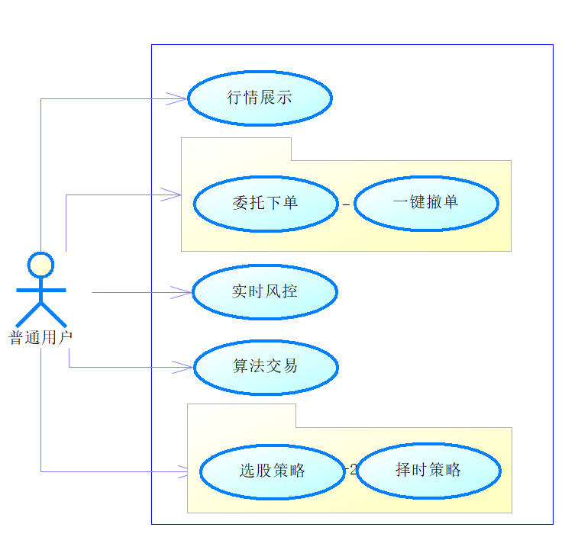

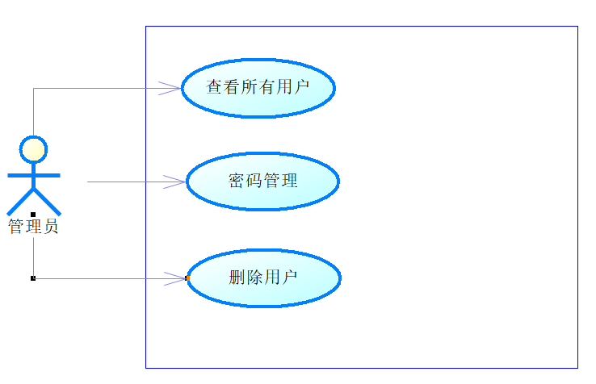

### use case说明

#### 行情展示

|  |  |
| --- | --- |
| 描述 | 证券实时、历史行情展示 |
| 执行者 | 一般用户 |
| 前置条件 | 用户已登录并已连接第三方平台 |
| 后置条件 | 用户的操作被系统记录 |
| 基本流 | 1.用户登入合规仿真交易平台账号，系统连接对应第三方平台，并展示用户账户资产信息。  2.用户输入证券代码，点击“行情查询”按钮。  3.查询成功，系统默认展示实时行情。  4.用户可以选择按钮来查看该证券不同类型的行情展示效果。 |
| 备选流 | 1a.用户提供的账号信息不合法，无法连接第三方平台，系统提示出错原因。  3a.用户输入的证券代码不合法，系统提示该证券不存在。 |
| 扩展点 | 无 |
| 非功能需求 | 响应时间不能超过3s，且要给等待中的用户做出友好提示。 |
| 业务规则 | 无 |

#### 委托下单

|  |  |
| --- | --- |
| 描述 | 用户自主下单委托平台进行交易 |
| 执行者 | 一般用户 |
| 前置条件 | 用户已登录并已连接第三方平台 |
| 后置条件 | 用户的操作被系统记录 |
| 基本流 | 1.用户输入下单信息，点击“委托下单”按钮。  2.系统对用户委托的单子进行处理，若合理则帮助用户进行交易，否则给予拒单处理。  3.平台完成交易后，将交易成功或失败的订单信息展示给用户，并更新用户账户资产信息。 |
| 备选流 | 1a.用户输入信息无效，系统会给与相应提示  2a.系统如果拒绝接受委托，会将相应信息即时反馈给用户。 |
| 扩展点 | 无 |
| 非功能性需求 | 无 |
| 业务规则 | 无 |

#### 一键撤单

|  |  |
| --- | --- |
| 描述 | 用户一键撤销所有委托单 |
| 执行者 | 一般用户 |
| 前置条件 | 用户已登录并已连接第三方平台 |
| 后置条件 | 用户的操作被系统记录 |
| 基本流 | 1.用户点击“一键撤销”按钮。  2.系统立刻撤销该用户所有委托单。  3.系统更新委托单状态并展示给用户。 |
| 备选流 | 无 |
| 扩展点 | 无 |
| 非功能性需求 | 无 |
| 业务规则 | 无 |

#### 实时风控

|  |  |
| --- | --- |
| 描述 | 对用户下单操作进行实时风险控制 |
| 执行者 | 普通用户 |
| 前置条件 | 用户已登录 |
| 后置条件 | 用户的操作被系统记录 |
| 基本流 | 1.用户点击“实时风控”按钮，启动实时风控引擎。  2.系统对用户下单操作进行监控，若出现不正常操作则及时终止交易，并向用户反馈相关信息。  3.如果用户不再需要系统提供风险控制，只需再次点击“实时风控”按钮就可以关闭引擎。 |
| 备选流 | 无 |
| 扩展点 | 无 |
| 非功能性需求 | 实时风控模块需要能实时跟踪用户账号状态，对用户操作反应时间应不超过1s。 |
| 业务规则 | 无 |

#### 算法下单

|  |  |
| --- | --- |
| 描述 | 用户使用系统提供的算法和经典策略实现自动化批量下单 |
| 执行者 | 普通用户 |
| 前置条件 | 用户已登录并已连接第三方平台 |
| 后置条件 | 用户的操作被系统记录 |
| 基本流 | 1.用户点击“算法下单按钮”，进入算法下单操作界面。  2.用户通过点击相关按钮，选择需要使用的经典算法或策略，系统交易页面会随之而更新。  3.用户为算法配置合适的参数，点击开始算法按钮，即可进行自动化批量下单。  4.算法完成后，系统给出算法执行结果，然后用户可以根据提示到交易界面查看交易结果。 |
| 备选流 | 2a.用户点击“返回首页”按钮，返回平台首页。  3a.用户参数配置错误，系统会给出相关提示。 |
| 扩展点 | 无 |
| 非功能性需求 | 算法执行时间内需要给出尽量多的中间过程信息，避免用户陷入对系统当前状态一无所知的局面。 |
| 业务规则 | 无 |

#### 选股策略

|  |  |
| --- | --- |
| 描述 | 用户使用系统提供的可视化策略构建引擎生成自定义选股策略 |
| 执行者 | 普通用户 |
| 前置条件 | 用户已登录并已连接第三方平台 |
| 后置条件 | 用户的操作被系统记录 |
| 基本流 | 1.用户点击“我的策略”按钮进入策略界面。  2.用户选择“选股”进入选股策略构建页面。  3.用户根据页面提示配置策略内容。  4.用户点击“生成策略”按钮，系统生成策略并进行回测，同时将策略保存到数据库。  5.策略运行完成，用户点击“查看结果”，跳转到回测结果页面查看回测结果。 |
| 备选流 | 3a.用户输入错误信息，页面给出友好提示。  4a.系统生成策略失败，给出失败信息。 |
| 扩展点 | 无 |
| 非功能性需求 | 无 |
| 业务规则 | 无 |

#### 择时策略

|  |  |
| --- | --- |
| 描述 | 用户使用系统提供的可视化策略构建引擎生成自定义选股策略 |
| 执行者 | 普通用户 |
| 前置条件 | 用户已登录并已连接第三方平台 |
| 后置条件 | 用户的操作被系统记录 |
| 基本流 | 1.用户点击“我的策略”按钮进入策略界面。  2.用户选择“择时”进入机器学习择时策略构建页面。  3.用户根据页面提示配置策略内容。  4.用户点击“生成策略”按钮，系统使用机器学习算法生成选股策略并进行回测，同时将策略参数保存到数据库。  5.用户可以在页面上查看回测结果。  6.用户点击“运行测略”按钮，系统实时运行择时策略并将结果展示在页面上。 |
| 备选流 | 无 |
| 扩展点 | 无 |
| 非功能性需求 | 无 |
| 业务规则 | 无 |

#### 查看所有用户

|  |  |
| --- | --- |
| 描述 | 系统管理查看所有用户信息 |
| 执行者 | 管理员 |
| 前置条件 | 管理员已登录 |
| 后置条件 | 用户的操作被系统记录 |
| 基本流 | 1.管理员登录管理员帐号，进入用户管理页面。  2.管理员可以查看所有用户信息。 |
| 备选流 | 无 |
| 扩展点 | 无 |
| 非功能性需求 | 无 |
| 业务规则 | 无 |

#### 密码管理

|  |  |
| --- | --- |
| 描述 | 管理员重置用户密码 |
| 执行者 | 管理员 |
| 前置条件 | 管理员查看系统所有普通用户的信息 |
| 后置条件 | 用户的操作被系统记录 |
| 基本流 | 1．管理员点击普通用户信息条目后面的“重置密码”按钮，将该用户密码重置为默认值。 |
| 备选流 | 无 |
| 扩展点 | 无 |
| 非功能性需求 | 无 |
| 业务规则 | 无 |

#### 删除用户

|  |  |
| --- | --- |
| 描述 | 管理员可以删除用户账户 |
| 执行者 | 管理员 |
| 前置条件 | 管理员查看系统所有普通用户的信息 |
| 后置条件 | 用户的操作被系统记录 |
| 基本流 | 1．管理员点击普通用户信息条目后面的“删除”按钮，将该用户记录从数据库中删除。 |
| 备选流 | 无 |
| 扩展点 | 无 |
| 非功能性需求 | 无 |
| 业务规则 | 无 |

## 易用性

### 易理解性

系统功能划分清晰，界面简洁明了，用户可以在进入系统后一小时内熟悉系统的所有操作。

### 易学习性

提供用户手册和教学案例，使得用户平均学习时间在1-3小时。

### 易操作性

系统界面简洁明了、分类清晰，能方便的进行功能性操作，让用户能关注于交易和策略开发回测本身。

## 可靠性

请求可用率：99.9%以上。

最小故障间隔时间：不低于30天。

全年故障停运时间：不超过24小时。

故障平均修复时间：不超过30分钟。

## 性能

1）响应时间：

在网络状况良好的情况下，对于页面跳转的操作，响应时间应在1~2s之内，对于K线图的加载，响应时间不应超过0.5s。涉及与第三方交易平台交互的部分，响应时间取决于与第三方平台的数据传输速度。

2）数据转换时间：

首次打开网站时需要进行大量的数据加载，时间较长，但不超过 3s。

3）界面更新时间：

界面加载采用异步加载的方式，优先加载文字。文字更新时间不应超过 0.1s，K线图更新时间不应超过0.2s。

## 可支持性

### 适应性

系统应该支持通过目前市场上的主流web浏览器进行访问，如Chrome、Firefox、IE、Safari等。

### 可维护性

系统一旦发生故障，可以在24小时内完成修复。

### 国际化

系统默认支持英文。

### 可配置性

系统开箱即用，无需用户作其他配置工作。

## 设计约束

开发方法：采用基于UML的面向对象开发方法

测试工具：Junit与Jmeter

数据库：Mysql

### 软件语言

本项目后台采用python语言开发，前端端主要采用js、html5、css语言开发。

### 开发工具

本项目后端主要采用Pycharm进行开发，前端主要采用sublime_text进行开发。

## 联机用户文档和帮助系统需求

本系统将为用户提供完善的使用文档，最大程度上减少用户学习成本。

## 购买的硬件

两台阿里云学生优惠版云服务器，一台用来搭建数据库，另一台用来做集成测试和系统测试。

## 接口

### 用户界面

1. 行情和下单界面

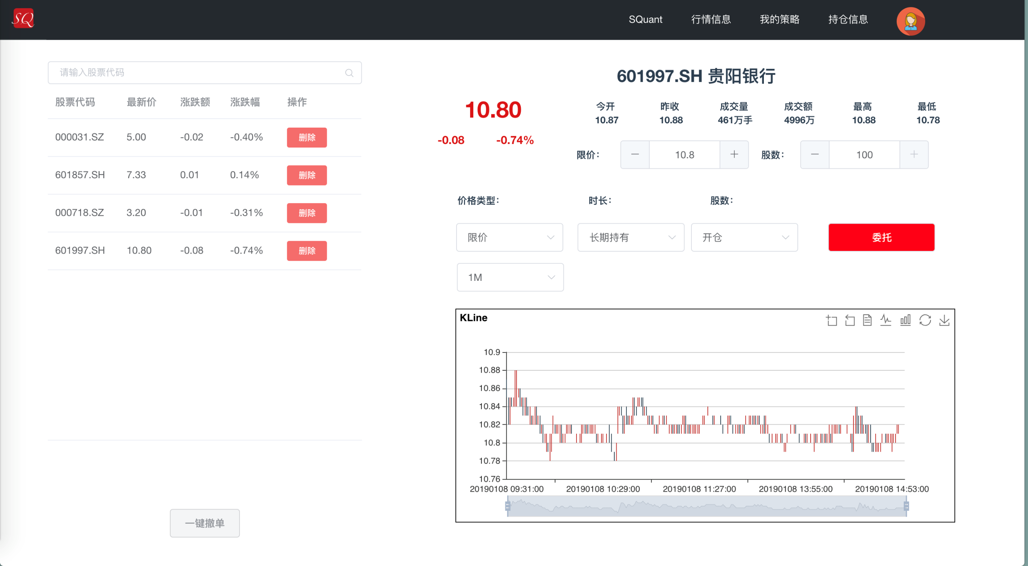

1. 选股策略页面

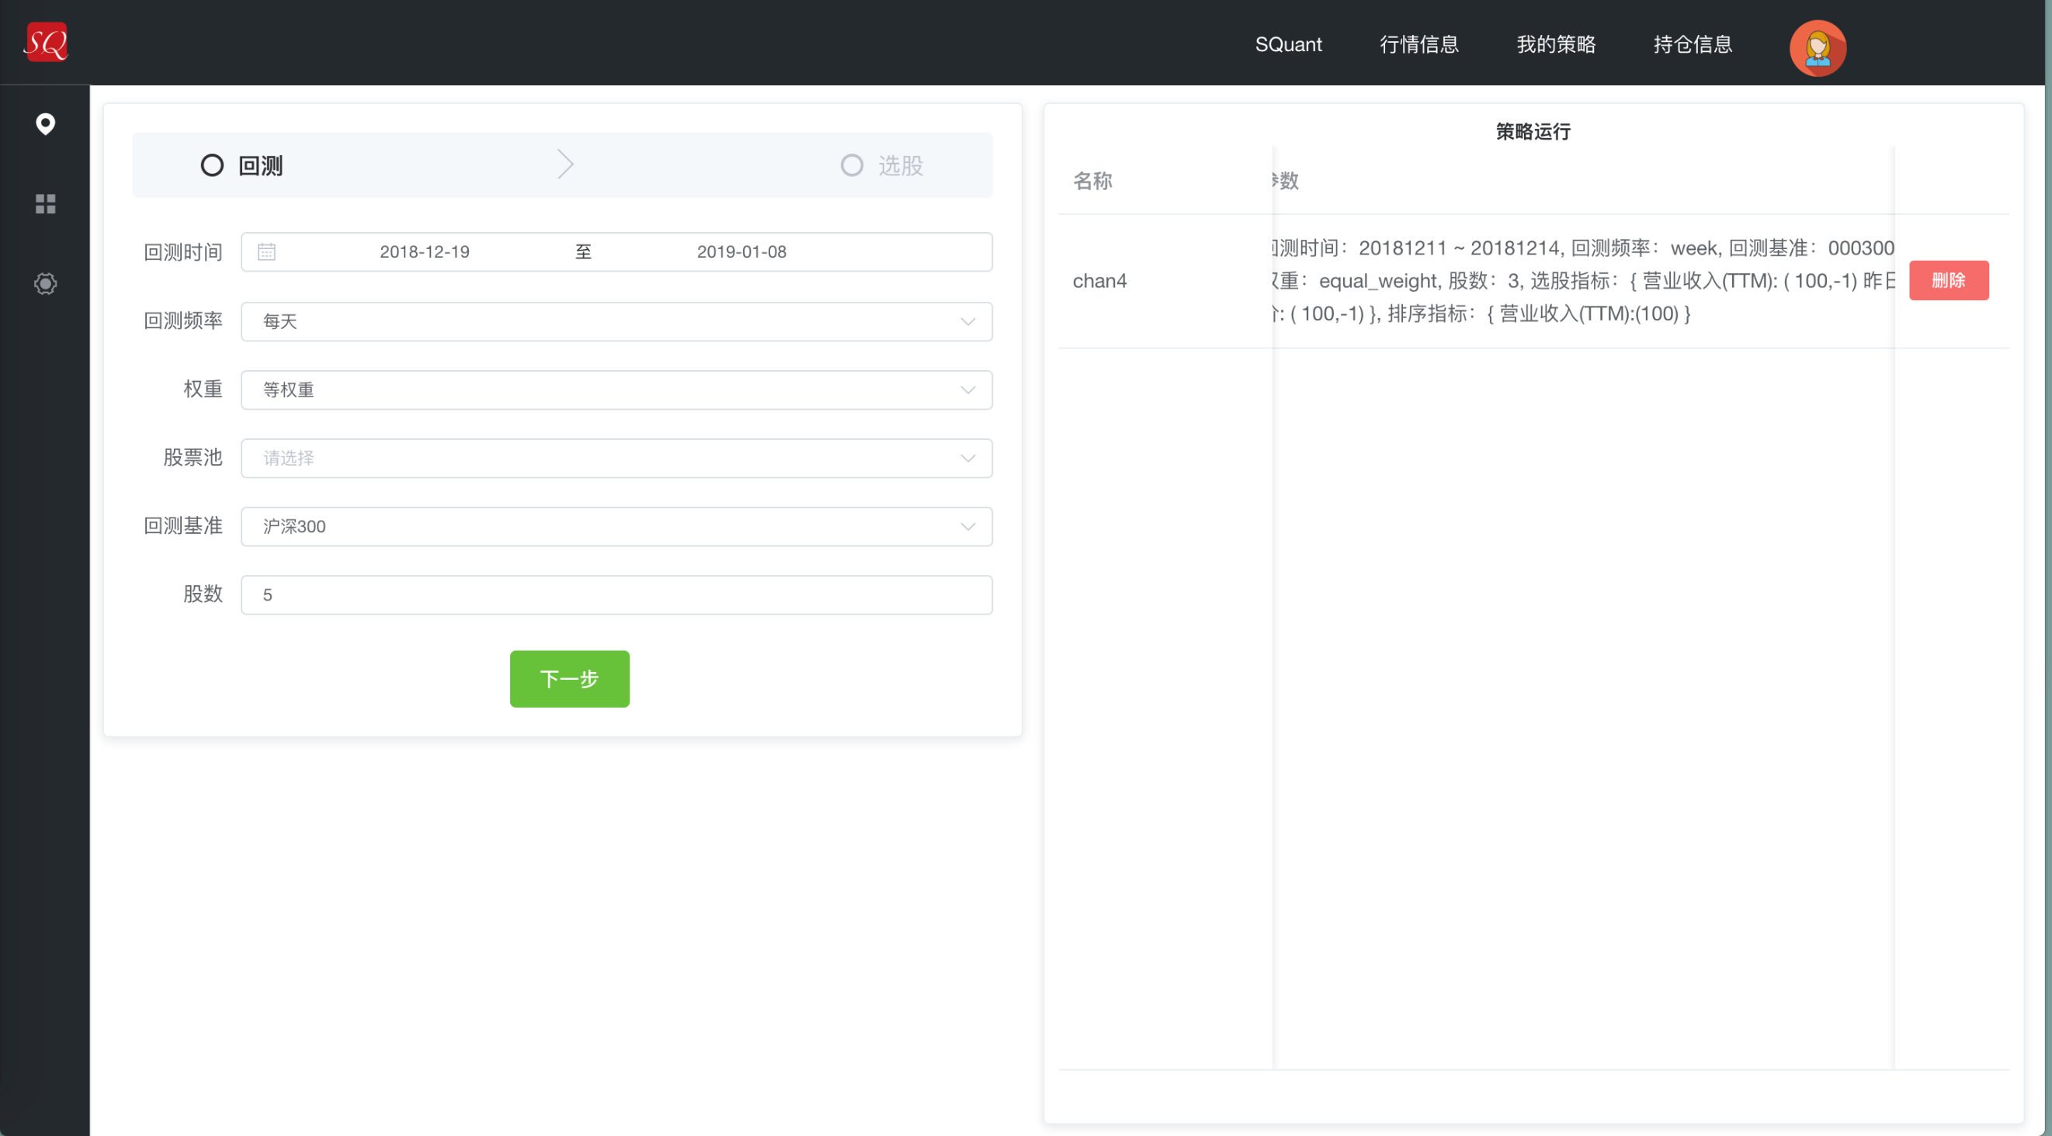

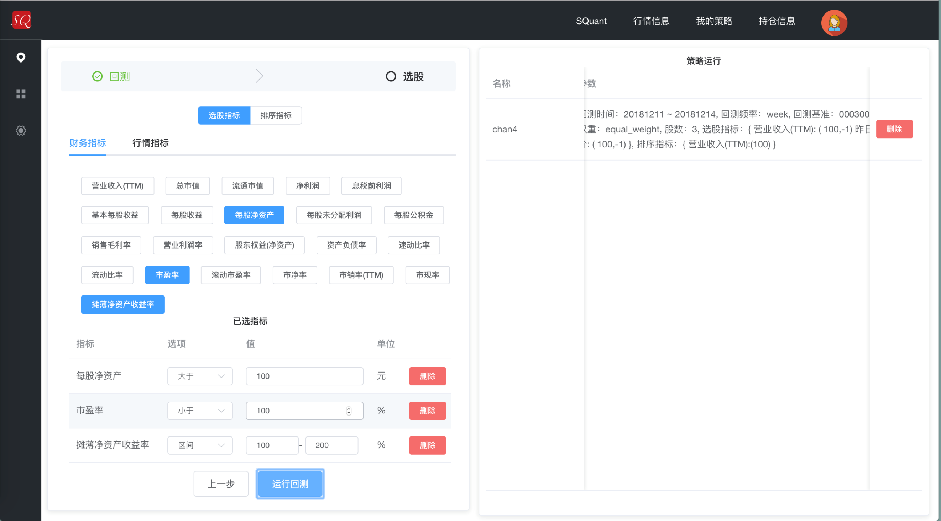

1. 择时策略页面

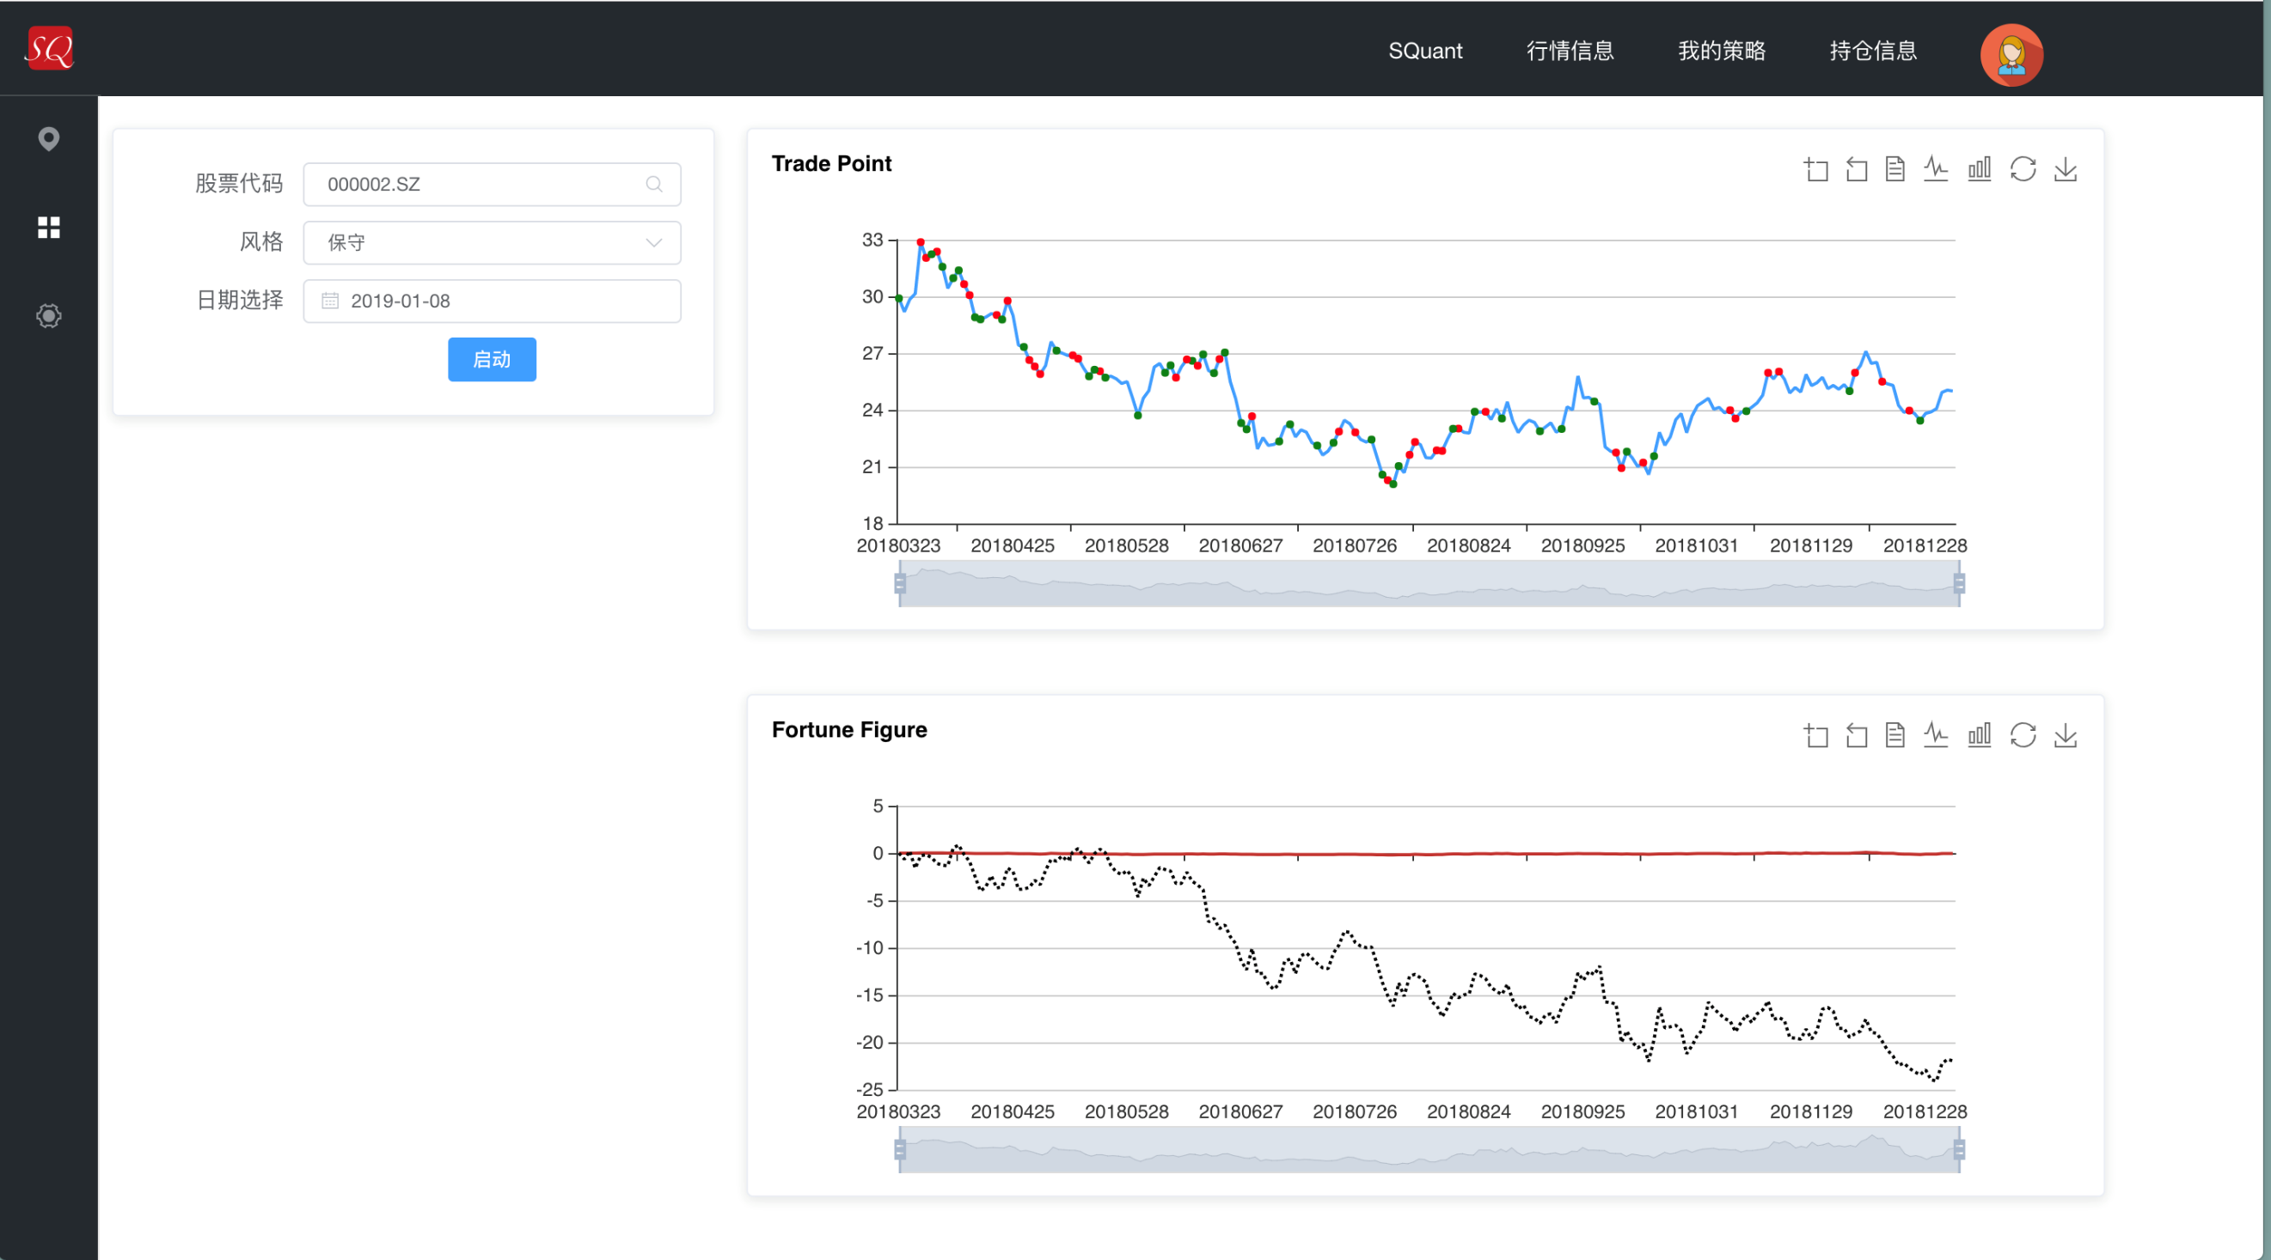

1. 风控页面

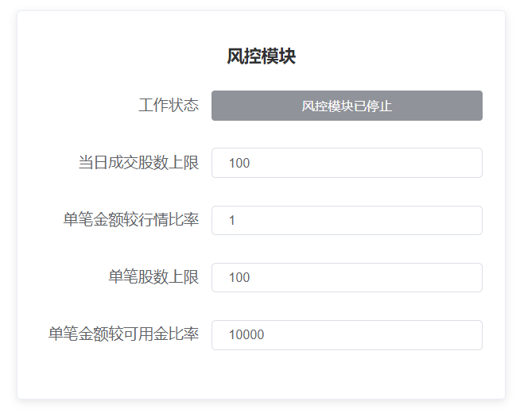

1. 算法下单页面

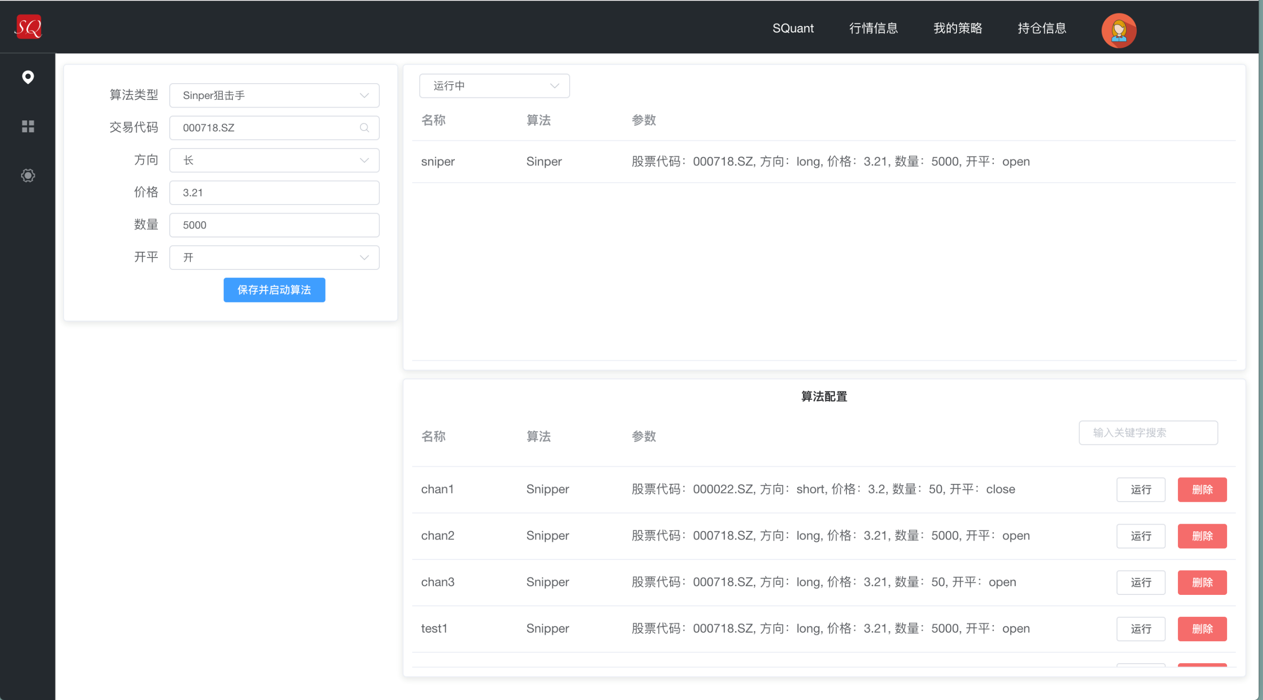

1. 用户管理页面

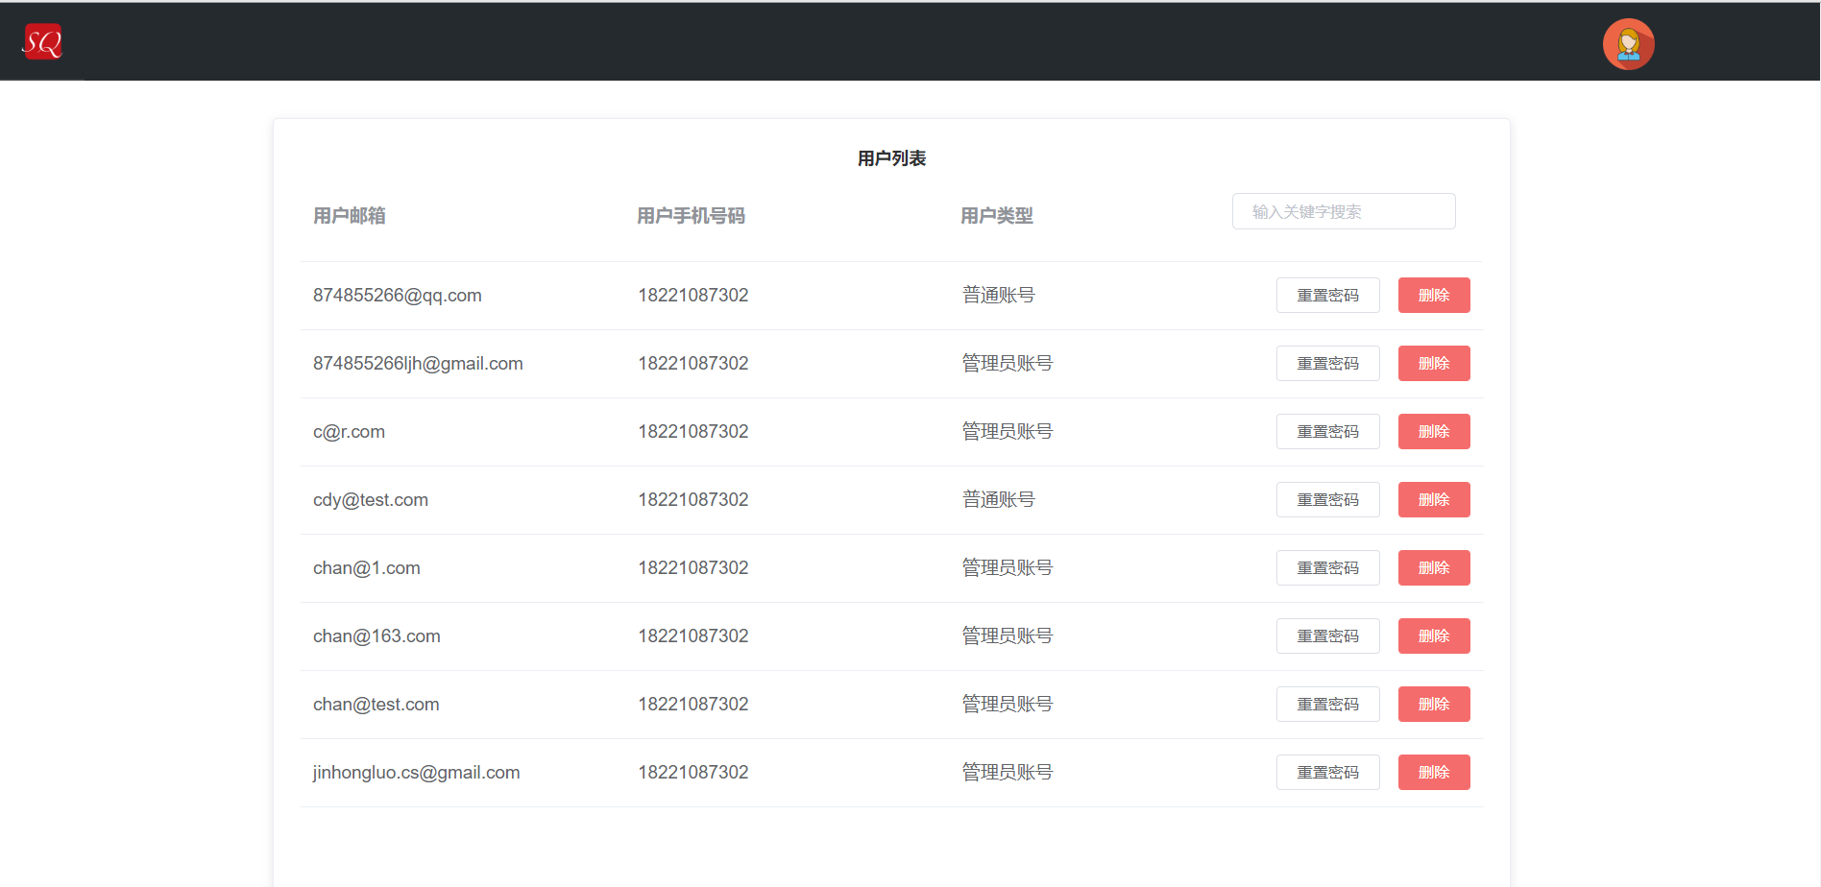

### 硬件接口

无。